Το Καλαμακι Τραβελ σερβισες και η
Ενορία Αγίου Νεκταρίου Χανίων διοργανώνουν
Προσκυνηματική οδική εκδρομή
Μετέωρα – Παναγία Σουμελά – Καστοριά και Μοναστήρια της –Κορυτσά (Βόρεια Ήπειρος)- Βυζαντινή Οχρίδα
09-15/10/2022
7 ΗΜΕΡΕΣ – 6 ΝΥΚΤΕΣ
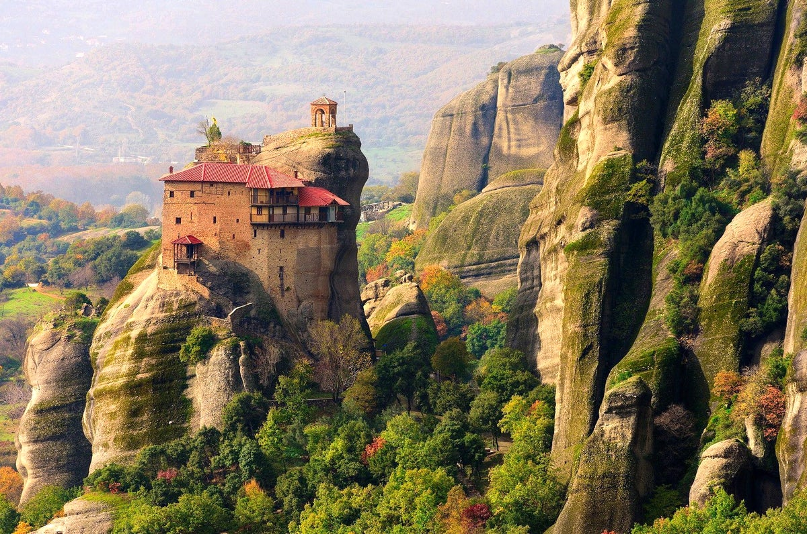
1^{η} ημέρα: 09/10/22 Χανιά – Πειραιάς
Συγκέντρωση στο λιμάνι της Σούδας, επιβίβαση στο πλοίο και αναχώρηση για τον Πειραιά.

2^{η} ημέρα: 10/10/22 Πειραιάς –Μετέωρα - Καστοριά 506χλμ
Άφιξη στον Πειραιά και αναχώρηση για τα Μετέωρα που αποτελούν ένα σύμπλεγμα από τεράστιους Βράχους από ψαμμίτη, στις κορυφές των οποίων είναι κτισμένα τα μοναστήρια. Σήμερα μόνο 6 μονές είναι επισκέψιμες και εμείς θα επισκεφτούμε το Μεγάλο Μετέωρο, γνωστό και ως Ιερά Μονή Μεταμόρφωσης του Σωτήρος, είναι ένα μοναστήρι αρρένων και είναι το παλαιότερο και το μεγαλύτερο από όλα τα μοναστήρια των Μετεώρων. Η ίδρυση της Μονής Μεγάλου Μετέωρου αποτελεί το σημείο εκκίνησης της οργανωμένης μοναστικής ζωής στα Μετέωρα. Χτισμένο στον πιο επιβλητικό βράχο καταλαμβάνει περίοπτη θέση ανάμεσα στο μοναστικό συγκρότημα των Μετεώρων, όπως υποδηλώνει και το όνομα του. Αφού χαρούμε το μοναδικό τοπίο και αποτυπώσουμε μερικές στιγμές με το φωτογραφικό φακό, θα κατέβουμε στην πόλη της Καλαμπάκας όπου θα γευματίσουμε σε ένα από τα εστιατόρια της πόλης. Έπειτα αναχώρηση για το ξενοδοχείο μας τακτοποίηση στα δωμάτια μας διανυκτέρευση στην Καστοριά .Ελεύθερο βράδυ για βόλτα στη λίμνη της Καστοριάς.
_______________________________________________________________________________________
General Tourist Office
Kalamaki, 731 00 Chania, Crete, Greece – Tel.: (0030) 28210 33713, Fax: (0030) 28210 33524
e-mail:manolis@kalamaki-travelservices.gr
3^{η} ημέρα: 11/10/22 Ιερές Μονές : Μαυριώτισσας Κλεισούρας- Δρυόβουνου-Μικρόκαστρου και Παναγίας Σουμελά 302 χλμ
Πρωινό και αναχώρηση για επίσκεψη στα Μοναστήρια τις περιοχής . Θα επισκεφτούμε τις Ιερές Μονές Μαυριώτισσας, Κλεισούρας, Δρυόβουνου, Μικρόκαστρου και Παναγίας Σουμελά.
Η Ιερά Γυναικεία Μονή Κοιμήσεως της Θεοτόκου στο Μικρόκαστρο Σιατίστης έγινε γνωστή για τα θαύματα που επιτελούσε και επιτελεί μέχρι σήμερα η θαυματουργός Εφέστιος Εικόνα της Παναγίας της Ελεούσας. Οι μοναχές εκτός των πλουσίων πνευματικών και κοινωνικών έργων τους, καλλιεργούν πολλά αρωματικά φυτά στον περίφημο Βοτανόκηπο της Μονής και παράγουν εξαιρετικά φυτικά προϊόντα προσωπικής πολλά υγιεινής και περιποίησης.
Η Ιερά Μονή Μαυριώτισσας βρίσκεται στις όχθες τις λίμνης της Καστοριάς και έχει κτιστεί τον 11 αιώνα .
Η γυναικεία κοινοβιακή Ιερά Μονή Γενεθλίου Θεοτόκου Κλεισούρας ιδρύθηκε τον 14^{ο} αιώνα και αποτελεί σημαντικό θρησκευτικό προσκύνημα της περιοχής ιδιαίτερα τα τελευταία χρόνια λόγω της Οσίας Σοφίας της Νέας (η αγιοκατάταξη της Οσίας έγινε 2012 από το Οικουμενικό πατριαρχείο).
Το φημισμένο μοναστήρι Μεταμορφώσεως του Σωτήρος Δρυόβουνου είναι το παλαιότερο μοναστήρι του νομού Κοζάνης. Η ίδρυση του ανάγεται στο 1592 και το γεγονός που κατέστησε γνωστό το μοναστήρι, ήταν η επίσκεψη του Αγίου Κοσμά του Αιτωλού, ο οποίος αφού κήρυξε το θείο λόγο, θεράπευσε τους μοναχούς που ασθενούσαν λόγω επιδημίας με αγιασμό. Η πηγή από όπου πήρε νερό για τον αγιασμό ο Άγιος έχει διαμορφωθεί ως παρέκκλιση του Άγιου Κοσμά του Αιτωλού ώστε να μπορούν να το προσεγγίζουν οι πιστοί και να πίνουν για Ευλογία.
Στάση για φαγητό στην πόλη της Κοζάνης και τέλος προσκύνημα στην Ιερά Μονή Παναγίας Σουμελά. Έπειτα αναχώρηση για το ξενοδοχείο μας διανυκτέρευση στην Καστοριά. Ελεύθερο βράδυ για βόλτα στη λίμνη της Καστοριάς.

4^{η} ημέρα: 12/10/22 πόλη Καστοριάς -– Μοσχοπολη – Κορυτσά – Πογκραντετς 155χλμ
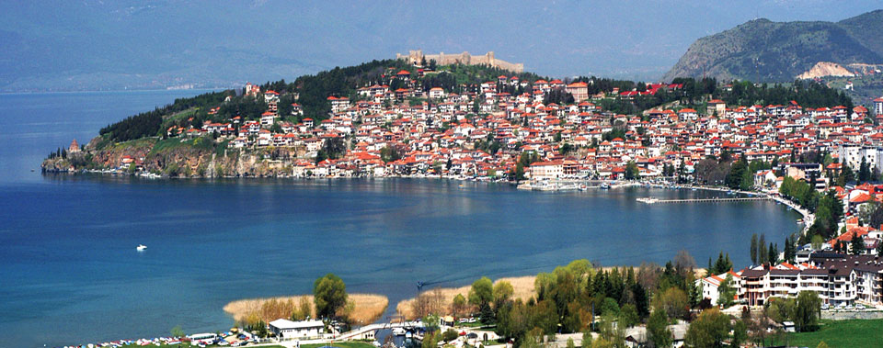
Πρωινό και αναχώρηση μαζί με τις βαλίτσες μας για τα σύνορα της Κρυσταλλοπηγής μετά από την ολιγόλεπτη τελωνιακή διαδικασία Ελλάδος – Αλβανίας μπαίνουμε στην Αλβανία. Η πρώτη πόλη που συναντάμε είναι η Μπιλίστα με 10.000 κατοίκους. Κορυτσά (Κorce) όπου θα δούμε τις παλιές εργατικές κατοικίες σοβιετικού τύπου και τα πανέμορφα αρχοντικά. Θα επισκεφτούμε _______________________________________________________________________________________
General Tourist Office
Kalamaki, 731 00 Chania, Crete, Greece – Tel.: (0030) 28210 33713, Fax: (0030) 28210 33524
e-mail:manolis@kalamaki-travelservices.gr
τον ορθόδοξο μητροπολιτικό ναό που χτίστηκε από τον Αρχιεπίσκοπο Αλβανίας Αναστάσιο. Η Κορυτσά παλιά ήταν το κέντρο του διαμετακομιστικού εμπορίου μεταξύ Κωνσταντινούπολης, Θεσσαλονίκης, Ιωαννίνων, Αλβανίας κλπ. Η πόλη εκτός από σημαντικό εμπορικό αποτελούσε και πνευματικό κέντρο της ευρύτερης περιοχής από τον 18ο αιώνα, με πλήθος ελληνικών σχολίων να λειτουργούν σε αυτή. Κατά τον Α’ Βαλκανικό πόλεμο (Δεκέμβριος 1912), στην πόλη εισήλθε ο ελληνικός στρατός που αποχώρησε τον Μάρτιο του 1914, παραδίδοντας την στην νεοσυσταθείσα αλβανική χωροφυλακή. Στην συνεχεία οδεύομε προς Μοσχοπολι η οποία ήταν μεγάλο εμπορικό και πολιτιστικό κέντρο του 18ου αιώνα στην Βαλκανική χερσόνησο. Τον 18ο αιώνα η πόλη αναπτύχθηκε σε ένα από τα κύρια αστικά κέντρα των Βαλκανίων. Λόγω της συμβολής της πόλης στον Νεοελληνικό Διαφωτισμό η πόλη αναφέρεται στην εποχή της ακμής της και ως «Νέα Αθήνα» ή «Νέος Μυστράς». Υπήρξε ένα από τα σημαντικότερα βλαχόφωνα κέντρα, με κύρια ενασχόληση το εμπόριο, την κτηνοτροφία, την κατεργασία μαλλιού, ταπητουργίας και ανάπτυξη βυρσοδεψίας. Θα έχουμε την ευκαιρία να δούμε την εκκλησιά του Αγ. Αθανάσιου ο οποίος είναι κτισμένος κατά τα έτη 1721-1724 από τους αγιογράφους Κωνσταντίνο και Αθανάσιο Ζωγράφου. Συνεχίζουμε για το Πόγραδετς (Pogradec) ακολουθώντας μια πανέμορφη διαδρομή στη παραλίμνιά πόλη της λίμνης της Οχρίδας. Τακτοποίηση στο ξενοδοχείο διανυκτέρευση.

5^{η} ημέρα: 13/10/22 Οσιος Ναουμ - Βυζαντινή Οχρίδα – Πογκραντετς 93χλμ
Πρωινό και ξεκάναμε και δια μέσου τον συνόρων Τουσεμιστ- Όσιου Ναούμ φτάνουμε στον πανέμορφο βυζαντινό Ναό του Όσιου Ναούμ κτισμένο στον 10ο αιώνα όπου όλη η περιοχή ήταν έδρα Ελληνορθόδοξης αρχιεπισκοπής, στην Εκκλησία των Αγίων Αρχαγγέλων, με τις εκπληκτικές τοιχογραφίες όλες γραμμένες στην ελληνική γλώσσα. Στον περίβολο του μοναστηριού κυκλοφορούν ελεύθερα δεκάδες παγώνια. Και λίγο πιο κάτω ένα ενδιαφέρον παζάρι με τοπικά προϊόντα και τις περίφημες πέρλες της Οχρίδας. Από το μοναστήρι του Οσίου Ναούμ ξεκίνησαν ο Έλληνες μοναχοί Κύριλλος και ο Μεθόδιος, να διδάξουν στους Σλάβους την αλφάβητο (Κυριλλικά) και τη Βίβλο. Ο όσιος Ναούμ είναι θαμμένος σε αυτή τη Μονή. Ο θρύλος θέλει την καρδιά του να ακούγεται ακόμη να χτυπά, αν ακούσει κανείς προσεκτικά πάνω από τον τάφο του. Από αυτό το σημείο, οι πηγές του ποταμού Drim, 45 στο σύνολό τους, τροφοδοτούνται από τη Λίμνη Πρέσπα και καταλήγουν σε μια τεράστια λεκάνη, όμοια με λίμνη, που απορρέει μέσα στη Λίμνη Οχρίδα. Συνεχίζομαι για την γοητευτική ΟΧΡΙΔΑ που δεσπόζει πάνω από τη λίμνη, με τα σπίτια με τις κόκκινες οροφές, τα υπαίθρια καφέ, τα γραφικά λιθόστρωτα δρομάκια, τα μικρά καταστήματα, τις κομψές μπουτίκ και τις ρουστίκ ψαροταβέρνες. Περιήγηση και ελεύθερο χρόνο. Στη συνέχεια περνάμε από κοντά στην πόλη της Στρούγκας από τον συνοριακό σταθμού της Κιαφαθανε οπού θα απολαύσουμε τον γύρο της λίμνης με εκπληκτικές εικόνες και επιστροφή στο ξενοδοχείο μας.

6^{η} ημέρα: 14/10/22 Πογκραντετς – Πειραιάς 575 χλμ
Πρωινό και αναχώρηση μαζί με τις βαλίτσες μας για το λιμάνι του Πειραιά, επιβίβαση στο πλοίο τακτοποίηση στις καμπίνες μας.
7^{η} ημέρα:15/10/22 Χανιά
Νωρίς το πρωί άφιξη στο λιμάνι της Σούδας .
_______________________________________________________________________________________
General Tourist Office
Kalamaki, 731 00 Chania, Crete, Greece – Tel.: (0030) 28210 33713, Fax: (0030) 28210 33524
e-mail:manolis@kalamaki-travelservices.gr
ΤΙΜΗ ΤΟ ΑΤΟΜΟ ΣΤΟ ΔΙΚΛΙΝΟ 495€
ΕΠΙΒΑΡΥΝΣΗ ΜΟΝΟΚΛΙΝΟΥ 145€
ΔΥΝΑΤΟΤΗΤΑ ΕΞΟΦΛΗΣΗΣ
ΜΕ ΠΙΣΤΩΤΙΚΗ ΚΑΡΤΑ
ΕΩΣ ΚΑΙ 3 ΑΤΟΚΕΣ ΔΟΣΕΙΣ

Περιλαμβάνονται:
- Ακτοπλοϊκά εισιτήρια σε τετράκλινες καμπίνες
- Λεωφορείο καθημερινά
- Ασφάλεια αστικής ευθύνης
- Περιήγησης ξεναγήσεις καθημερινά όπου απαιτεί το πρόγραμμα
- Αρχηγός – συνοδός του γραφείου
- Ξενοδοχείο 4*
- Πρωινό καθημερινά
- Διόδια - Σύνορα λεωφορείου
- Φόρος διανυκτέρευσης το άτομο ανά βραδιά
- φπα

Δεν περιλαμβάνονται:
- ότι αναφέρεται σαν προαιρετικό ή προτεινόμενο
- είσοδοι
- γεύματα

Για την κράτηση σας :
- προκαταβολή 150€
- ταυτότητα νέου τύπου και να μας την δώσετε να την βγάλουμε φωτοτυπία
- εξόφληση 15 ημέρες πριν

Πληροφορίες στα τηλέφωνα:
Πανοσιολογιώτατος Αρχιμανδρίτης Αμφιλόχιος Παπαγιαννάκης 6942770094
Πάτερ Εμμανουήλ Μηλιάκης 2821090428

Πληροφορίες και εγγραφές στο τηλέφωνο:
Καλαμάκι Τράβελ σερβισες επε κ. Δεσποτακης Εμμανουηλ 2821033713 – 6972707290

TΡΑΠΕΖΑ ΠΕΙΡΑΙΩΣ
ΚΑΛΑΜΑΚΙ ΤΡΑΒΕΛ ΣΕΡΒΙΣΕΣ ΕΠΕ, 5758 001564 143 , ΙΒΑΝ : GR18 0172 7580 0057 5800 1564 143

_______________________________________________________________________________________
General Tourist Office
Kalamaki, 731 00 Chania, Crete, Greece – Tel.: (0030) 28210 33713, Fax: (0030) 28210 33524
e-mail:manolis@kalamaki-travelservices.gr

